|  |  |  |  |  |  |
| --- | --- | --- | --- | --- | --- |
|  | | **작성자** | **2019180049 윤우영**  **2019180046 김강휘**  **2016180015 김지호** | **팀명** | Survil |
| **주차** | **8** | **기간** | **2022.02.20~2022.02.26** | **지도교수** | **정 내 훈**(서명) |
| **이번주 한일** | * **윤우영:** * **김강휘: citizen AI개선, 다중접속** * **김지호:** | | | | |

**<상세 수행내용>**

윤우영:

김강휘:

자원에서 직업이 없는 citizen을 배치 시킬 때

1. 소지자원이 없는 citizen

2. 자원과 가까운 citizen

이 순서로 우선순위가 정해진다.

다중접속 – 현재는 한 개의 에디터에서 중복으로 실행 시킬 때 한 프로세스가 멈추면 같이 멈추게 되어 에디터를 서버 접속인원에 따라 실행시켜주어야 하였다.

그래서 서버에서 접속인원이 모두 접속할 때까지 쓰레기 값을 전송하여 한 프로세스가 멈추지 않고 서버와 데이터를 주고받음으로써 모두 접속할 때까지 대기하게 된다.

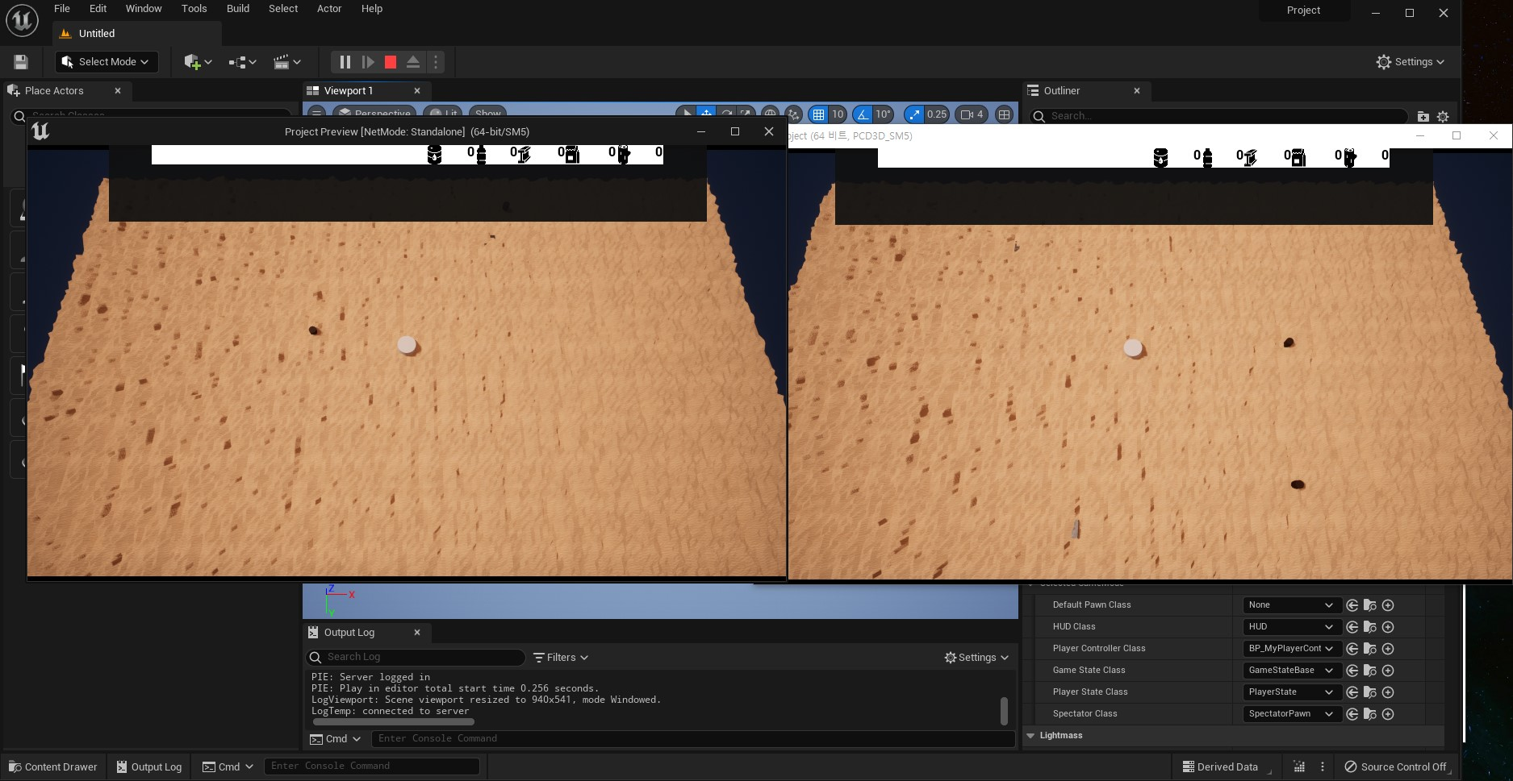

한 클라이언트 (에디터)에서 두개 실행한 모습

김지호:

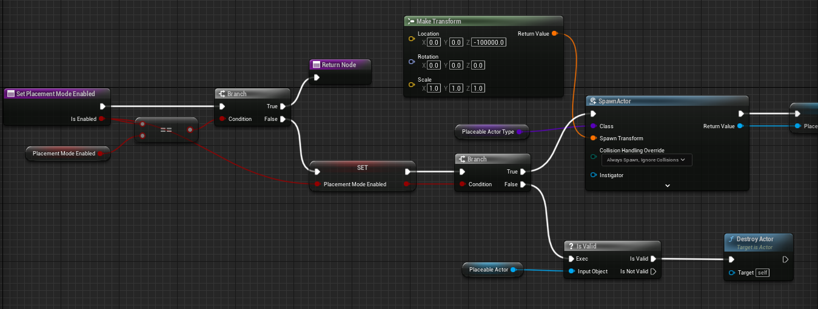

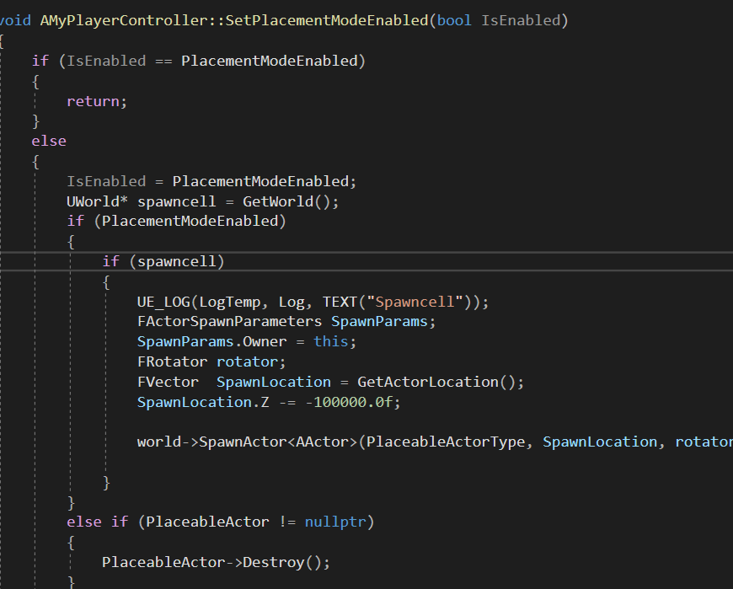

BP_MyPlayerController의 일부를 c++로 변경했다.

BP_MyPlayerController의 나머지를 전부 c++로 변경해야하고

건물건설과 관련된 BP를 전부 c++변경해야한다.

|  |  |  |  |
| --- | --- | --- | --- |
| **문제점 정리** |  | **해결 방안** |  |
| **다음 주차** | **9** | **다음 기간** | **2022.02.13~2022.02.20** |
| **다음주 할 일** | 윤우영:  김강휘:  김지호: | | |
| **지도교수**  **Comment** |  | | |